Задание для обучающихся с применением дистанционных образовательных технологий и электронного обучения

Дата 12.02.2021г.
Группа Т-19
Преподаватель Глебова Анна Викторовна
Учебная дисциплина Физическая и коллоидная химия
Тема занятия Скорость реакции. Факторы. Законы действия масс.
Реакции первого и второго рода. Правило Вант-Гоффа. Зависимость скорости химической реакции от температуры. Уравнение Аррениуса.
Форма Лекция
Содержание занятия:
- Повторение
Газовые законы
- Изучение нового материала
- 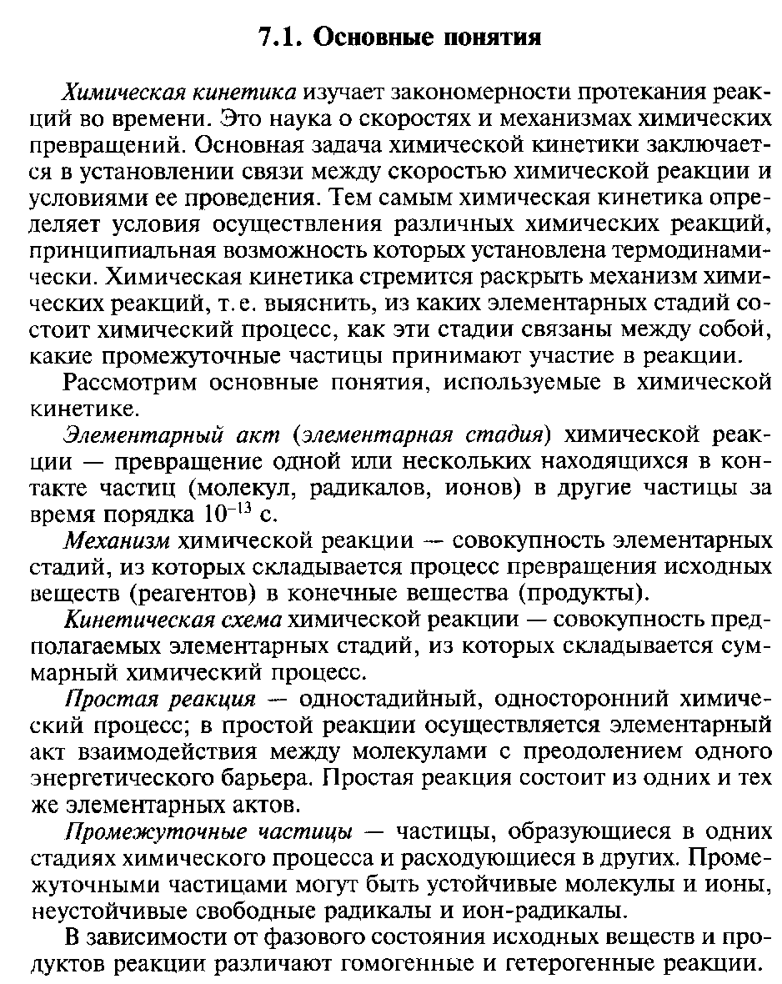
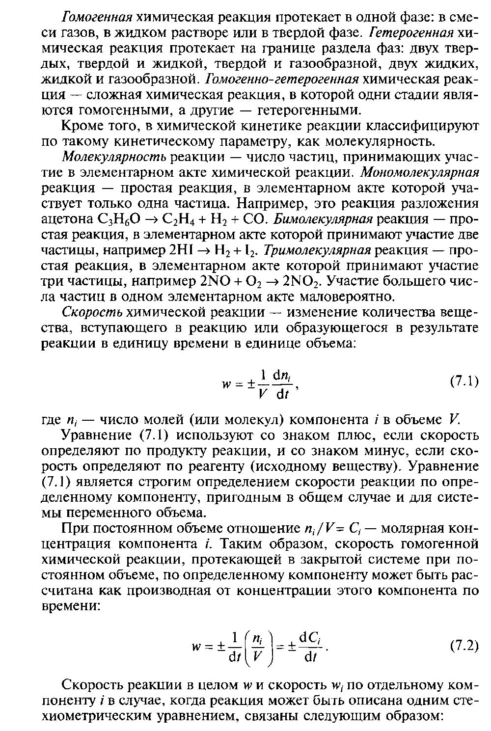
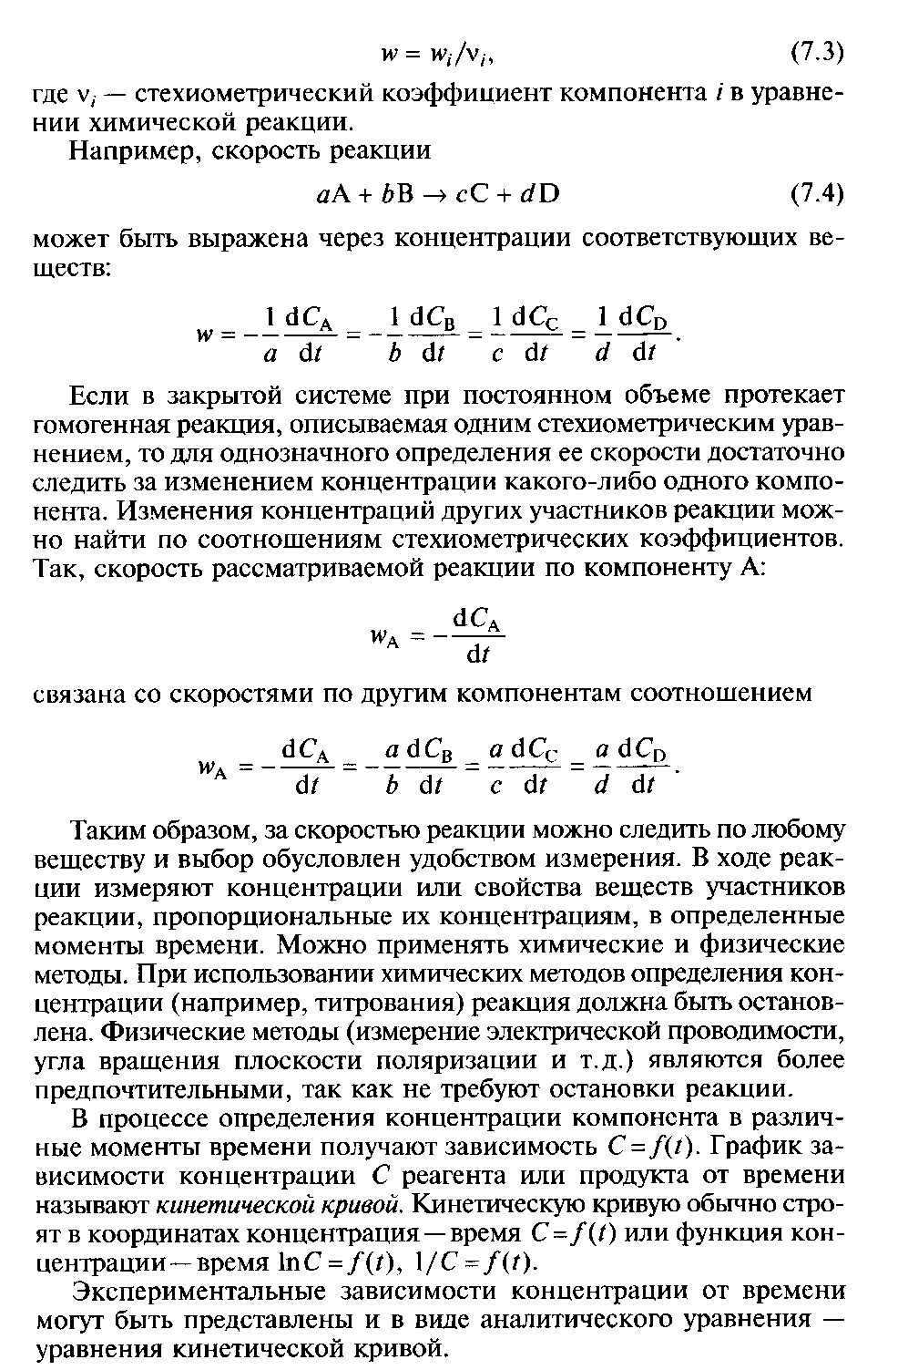
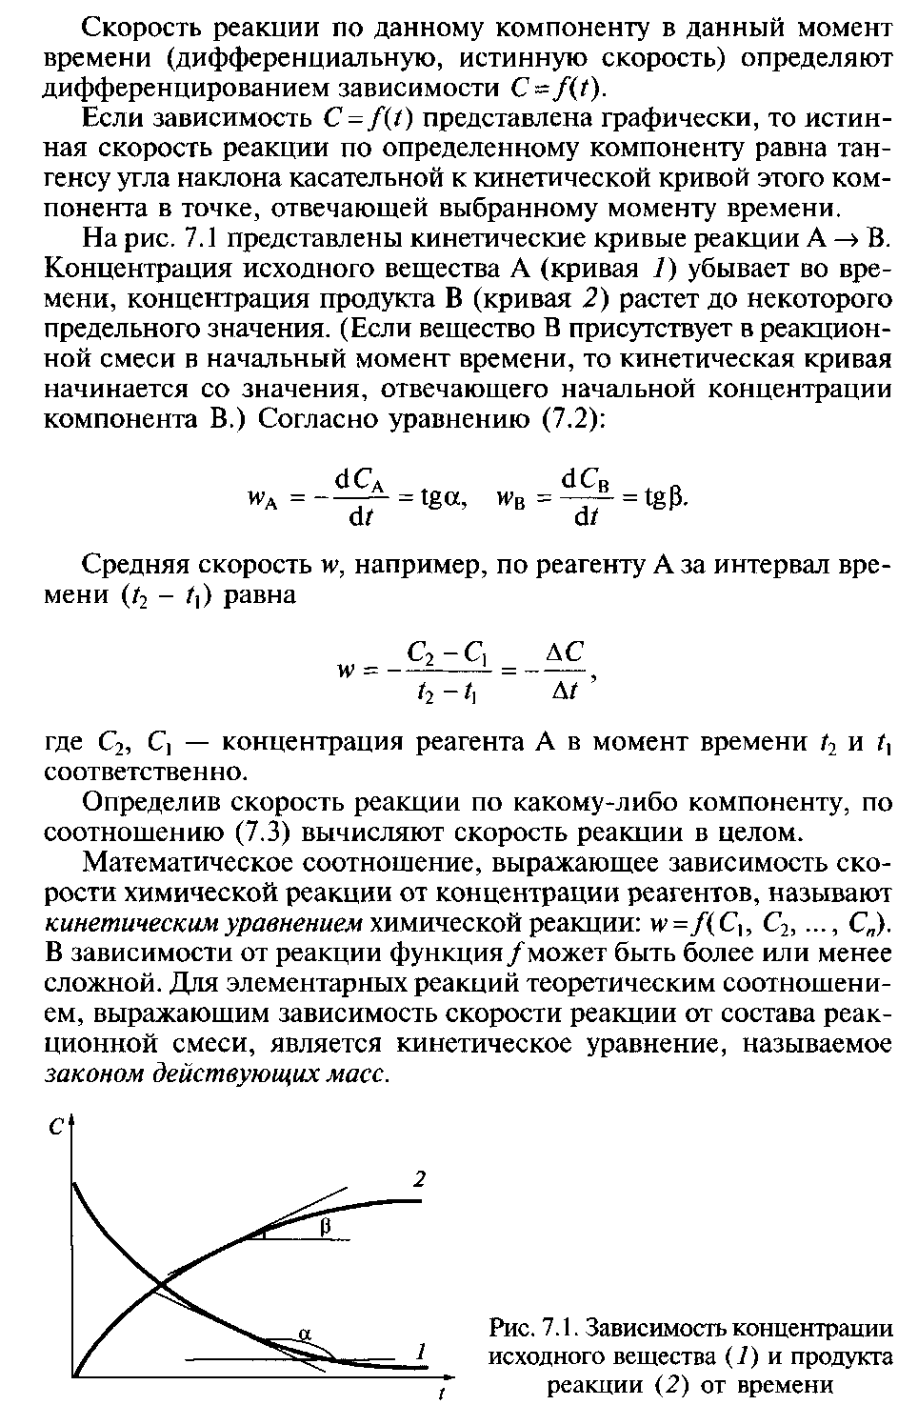
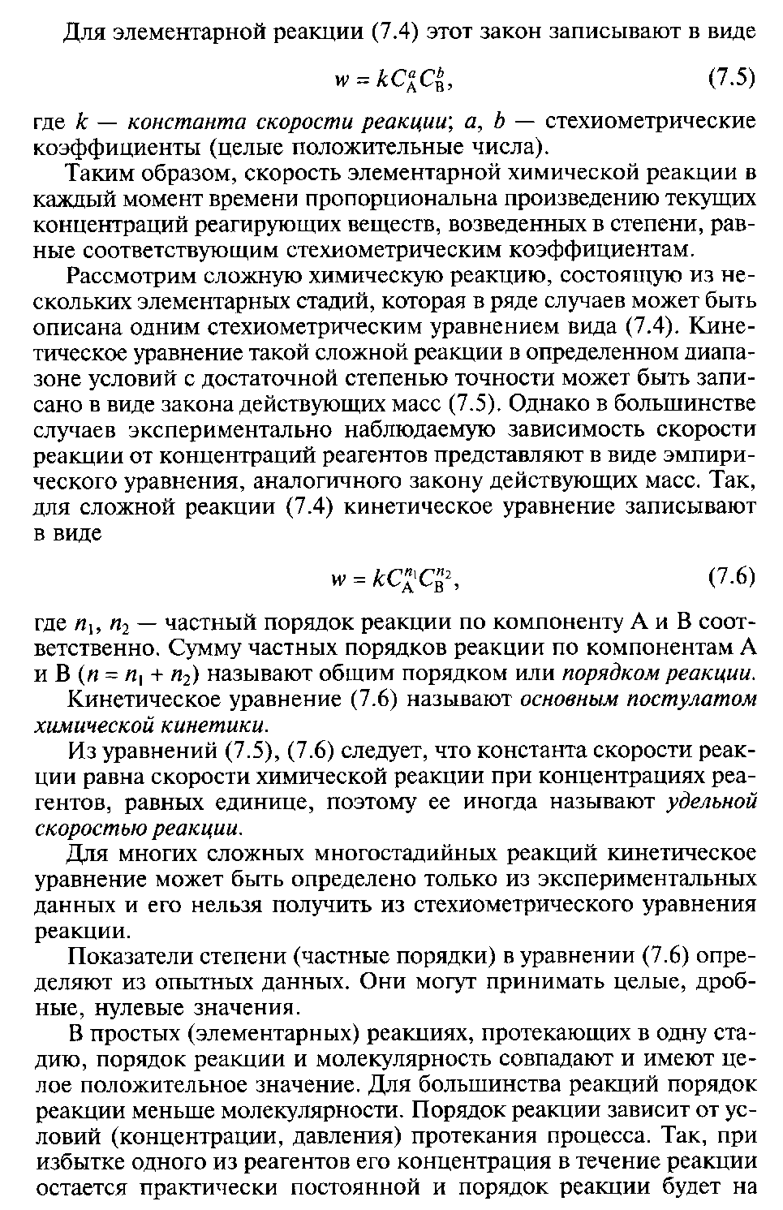
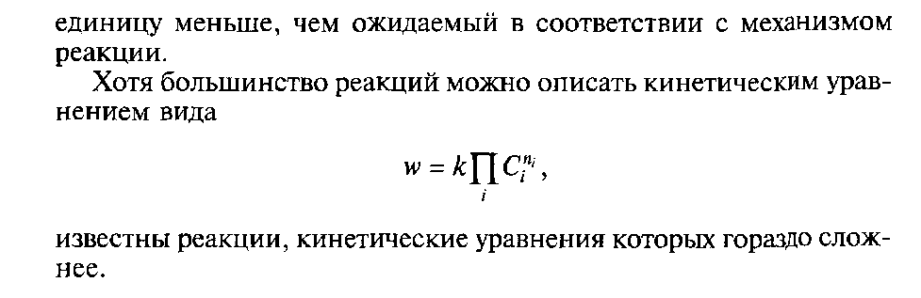
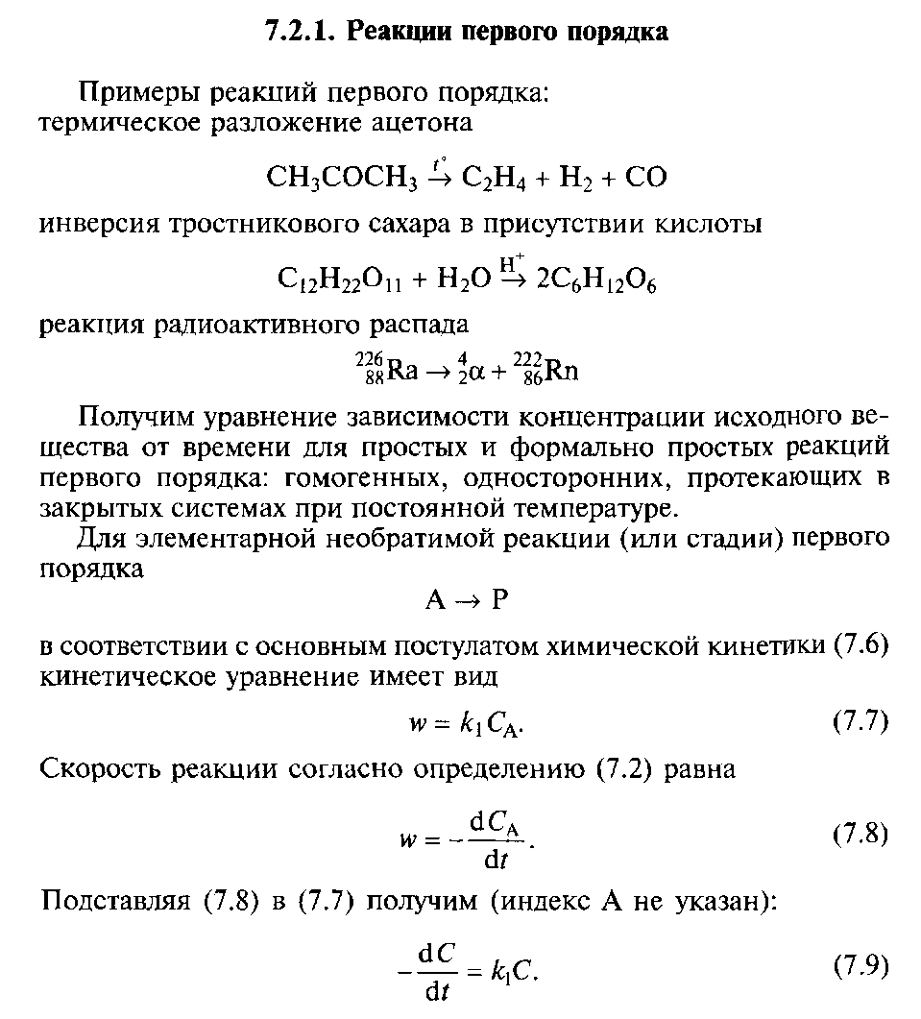
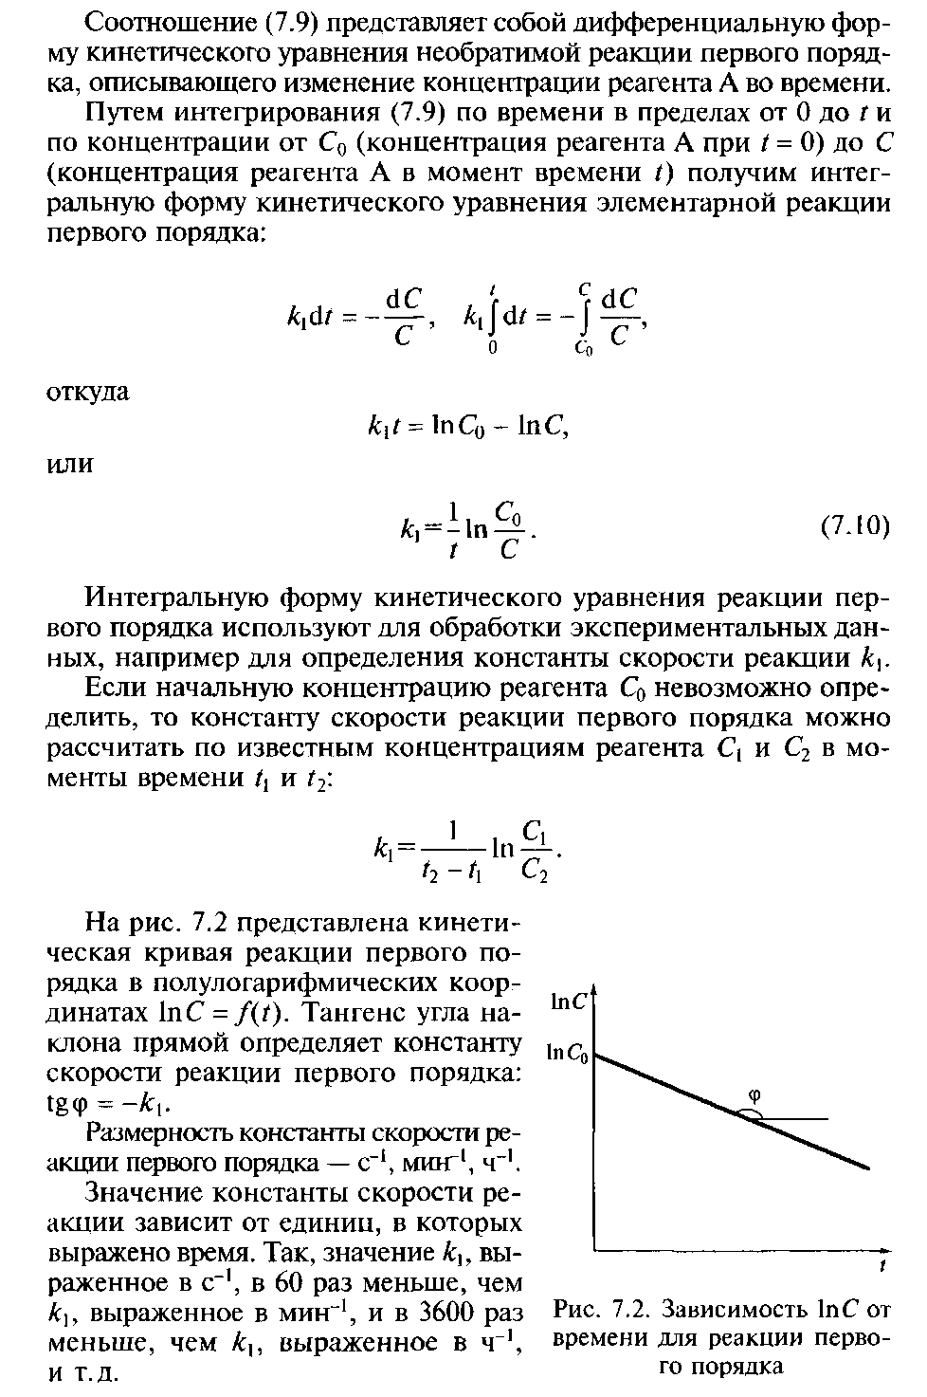
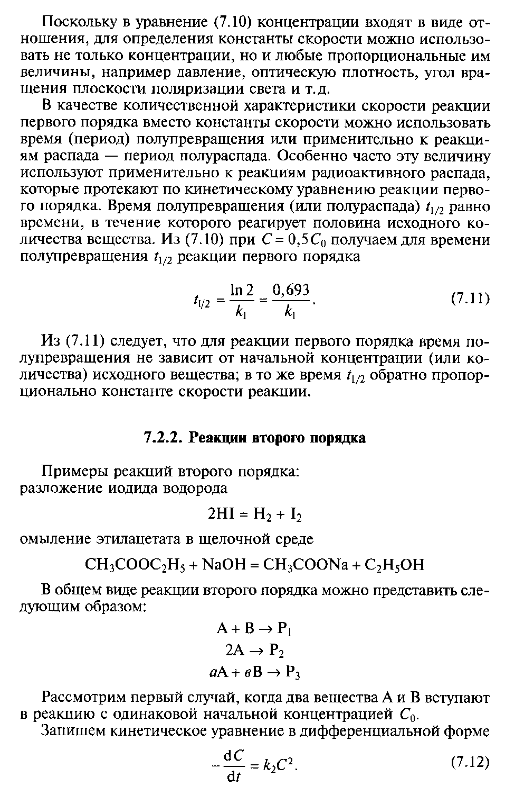
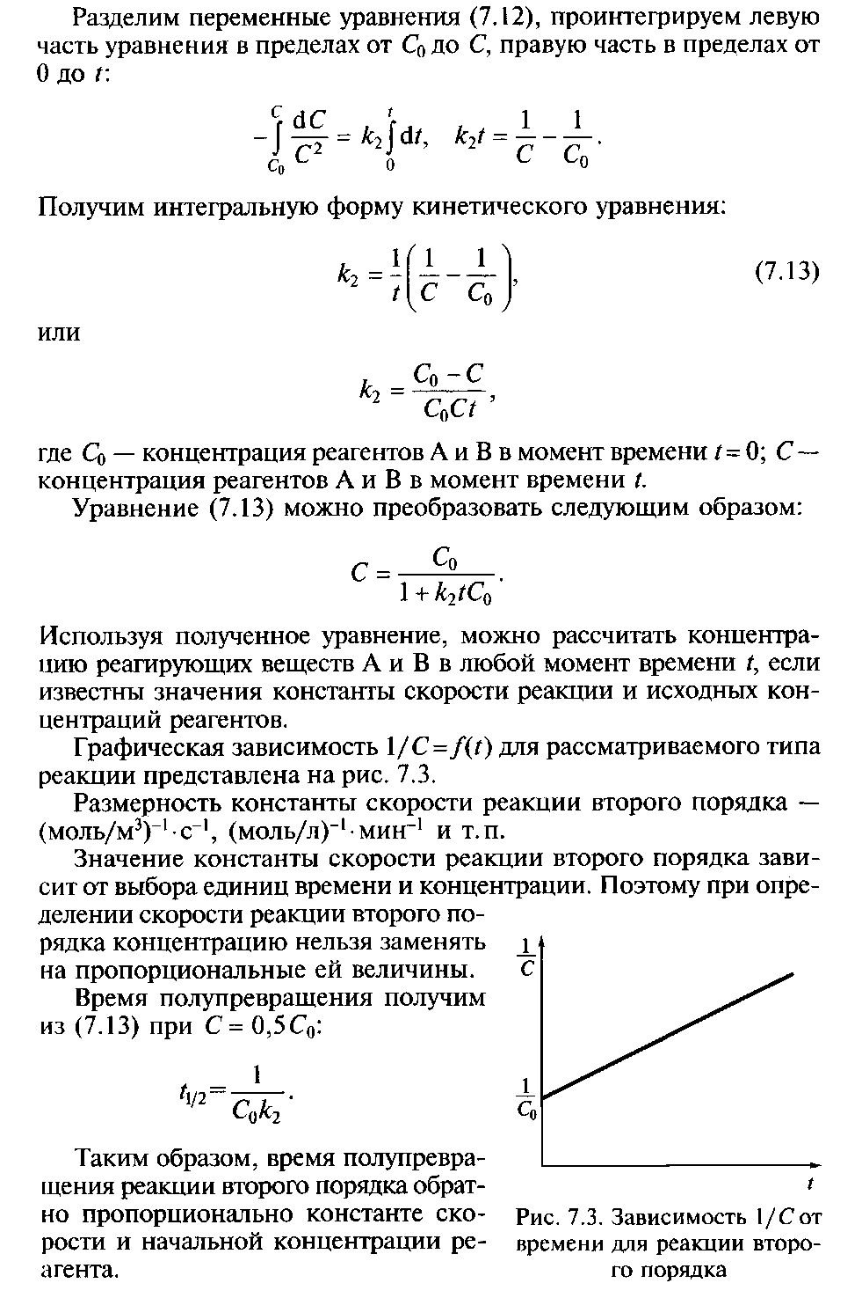
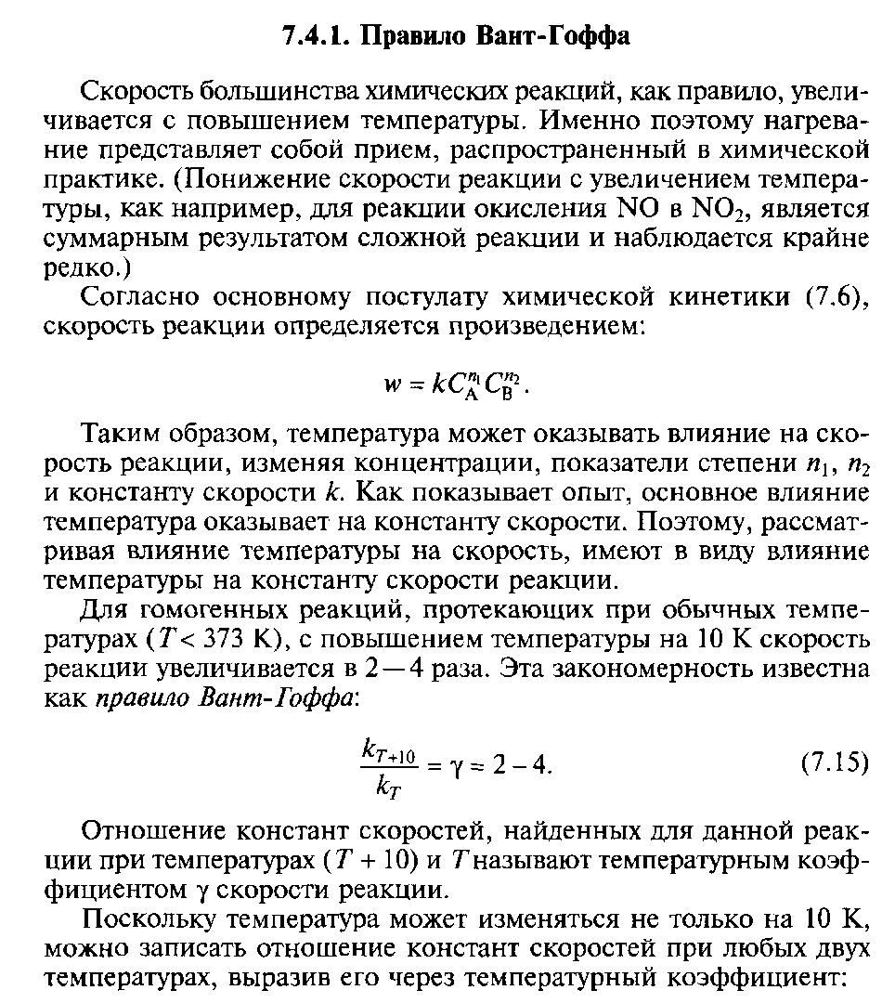
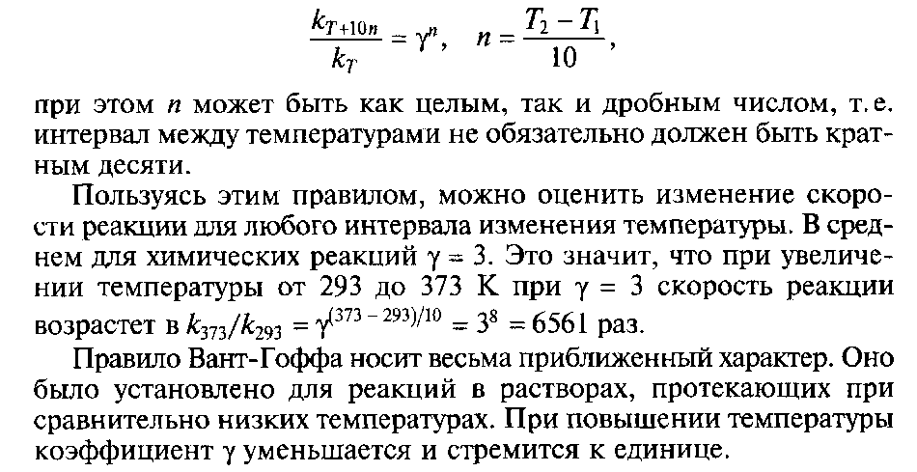
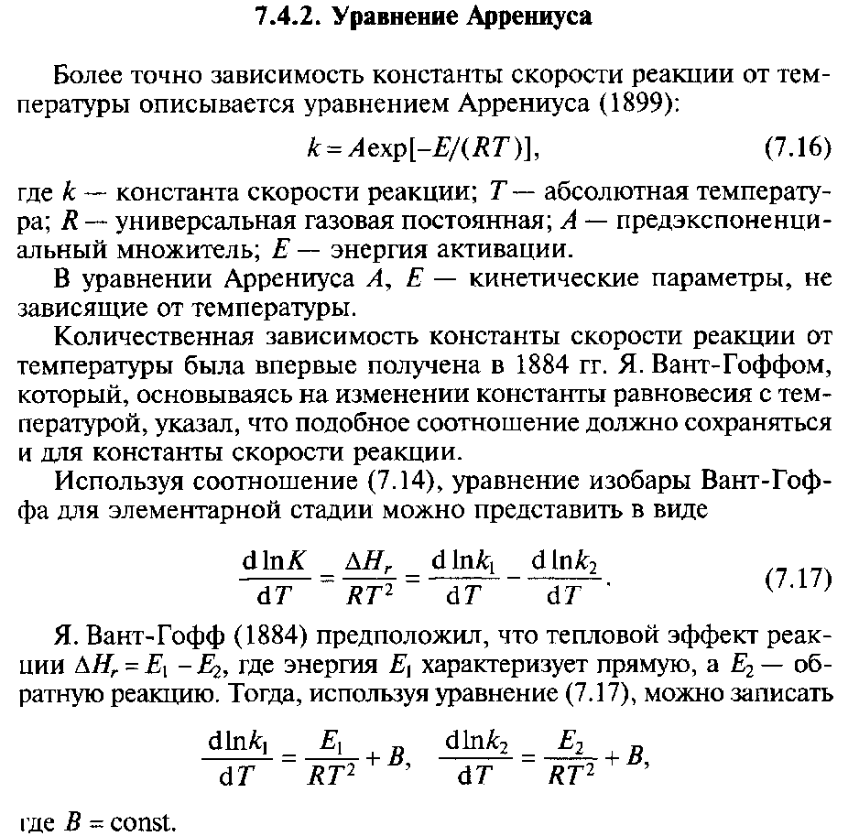
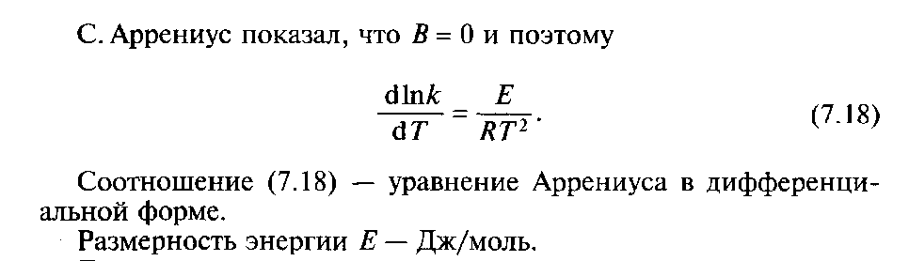
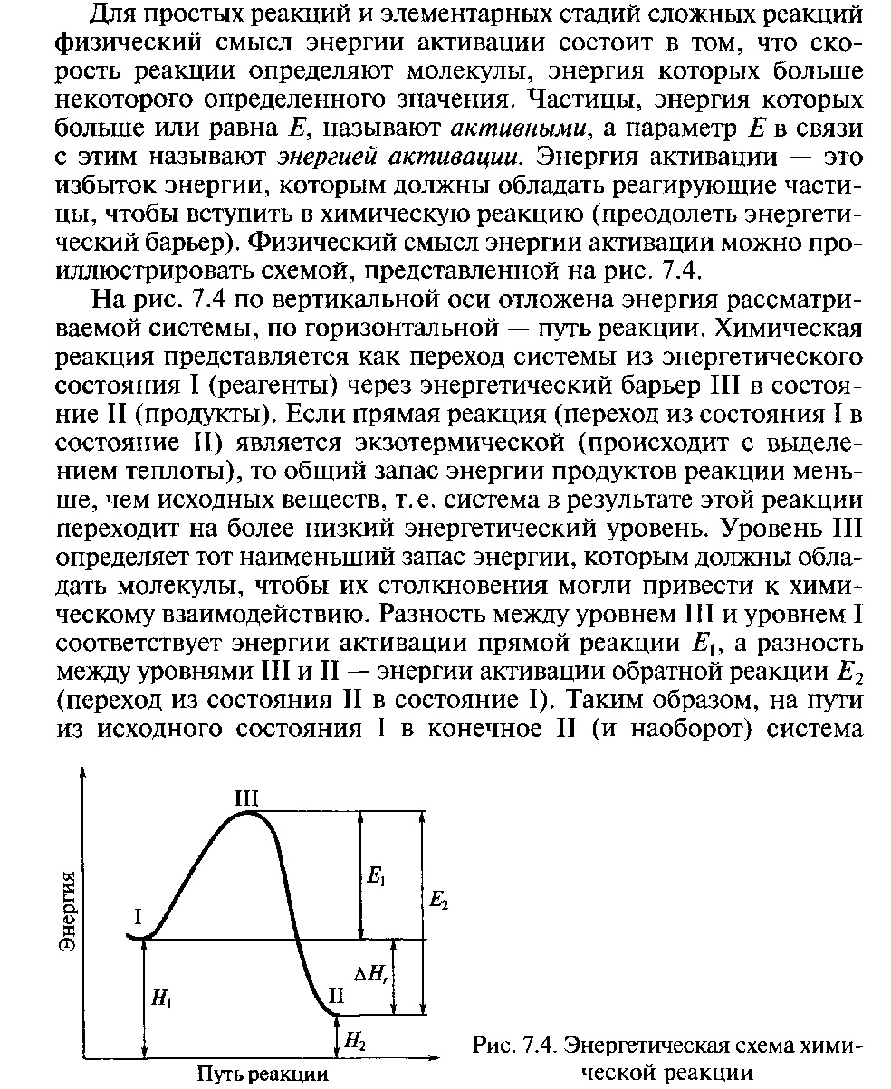
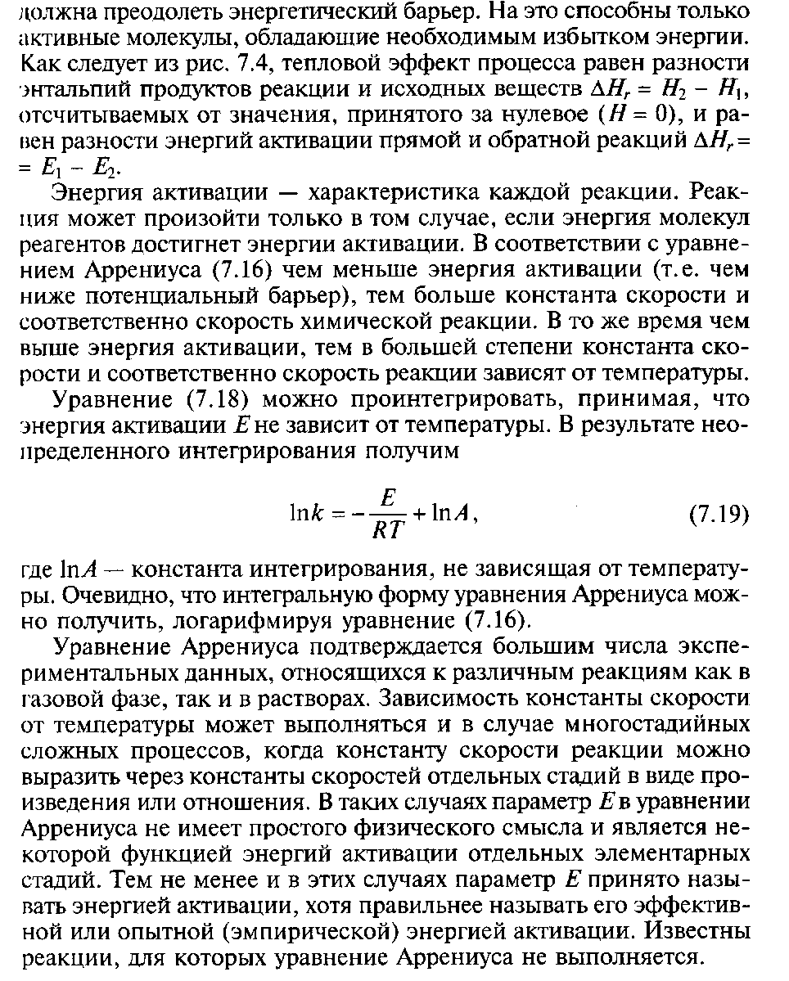
Домашнее задание:
1 Конспект

